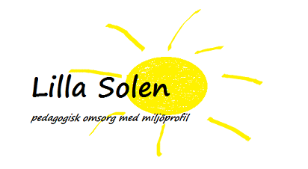

Jag/Vi godkänner att Lilla Solen lägger ut bilder på
- Vårt/våra barn på instagram.
- Vårt/våra barn på hemsidan efter granskning av bild.
- Vårt/våra barn under sidan Logga-in på hemsidan.
- Inget av ovanstående.

Datum……………………………………………………..

Namnteckning……………………………………………………………………………………………………

Namnförtydligande………………………………………………………………………………………..

